**Лабораторна робота № 1. Реєстрація та налаштування  
сервісу хмарних обчислень**

Підготовка середовища розробки Java або Python для розробки додатків у хмарному сервісі. Консоль Адміністрування.

**Мета роботи:** ознайомитися на практиці з засобами реєстрації та налаштування сервісу хмарних обчислень Heroku. Підготувати середовище розробки для виконання наступних лабораторних робіт. Набути практичні навички роботи з консоллю адміністрування.

**Задача:** вивчити механізм реєстрації сервісу хмарних обчислень, провести необхідні налаштування хмарного сервісу для виконання лабораторних робіт.

**Короткі теоретичні відомості**

***1. Реєстрація та налаштування сервісу хмарних обчислень***

Для того щоб розпочати роботу, потрібно зареєструватися на сайті Heroku <https://www.heroku.com/> (Рисунок 1).



*Рисунок 1 – Реєстрація на сайті Heroku*

Після цього завантажуємо та встановлюємо Heroku (Рисунок 2).

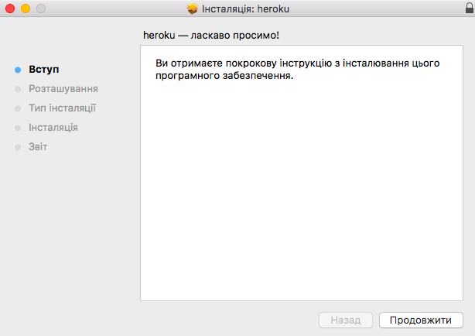

*Рисунок 2 – Встановлення Heroku*

Щоб перевірити чи встановлено Heroku у Терміналі прописуємо команду ***heroku --version***яка поверне версію Heroku, якщо встановленя пройшло успішно (Рисунок 3).

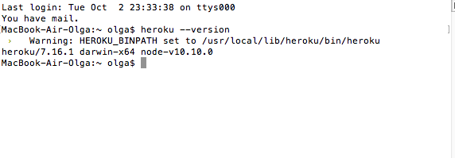

*Рисунок 3 – Перевірка версії Heroku*

Після встановлення, ви можете використовувати команду heroku з командного рядка.

Щоб увійти з командного рядка потрібно прописати команду ***heroku login.*** Увійти можна використовуючи адресу електронної пошти та пароль, який ми використовували при створенні облікового запису Heroku:

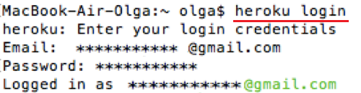

*Рисунок 4 - Вхід до Heroku через консоль*

Якщо ви не використовуєте систему контролю версій або використовуєте, але відмінну від git то вам доведеться створити локальний git-репозиторій на своєму робочому комп'ютері, бо Heroku підтримує тільки цю систему контролю версій. Щоб перевірити чи встановлено git виконуємо наступну команду (*Рисунок 5*):

/Users/olga/Desktop/Screenshots/Знімок екрана 2018-10-14 о 21.06.40.png

*Рисунок 5 – Перевірка встановлення git*

**2. Підготовка середовища розробки**

***2.1. Підготовка середовища розробки Java для розробки додатків у хмарному сервісі.***

Перевірити версію: **java -version**

Завантажити: <http://www.oracle.com/technetwork/java/javase/downloads/index.html>

Опція: середовище розробки Eclipse (для використання плагіну, що полегшує розробку)

Завантажити: <http://www.eclipse.org/>

***2.2. Підготовка середовища розробки Python для розробки додатків у хмарному сервісі***

Перевірити версію: **python -version**

Завантажити: <http://www.python.org/download/>

***2.3. Завантаження проекта на Heroku***

Переходимо в папку проекту, який хочемо додати до Heroku. Після чого завантажити зміни, що зроблені в проекті на Git. Для завантаження змін можна скористатися можливостями середовища розробки (якщо це підтримується), так і в консолі набрати наступні команди:

***git init***

***git add .***

***git commit -m "lab1"***

Після чого можна вже завантажити додаток на heroku. Для цього, в першу чергу потрібно створити додаток на heroku, виконавши команду:

***heroku apps:create <назва проекту>***

***Приклад: heroku apps:create lab1***

Після чого необхідно завантажити сам вихідний код на heroku. Для цього потрібно набрати і виконати команду:

***git push heroku master***

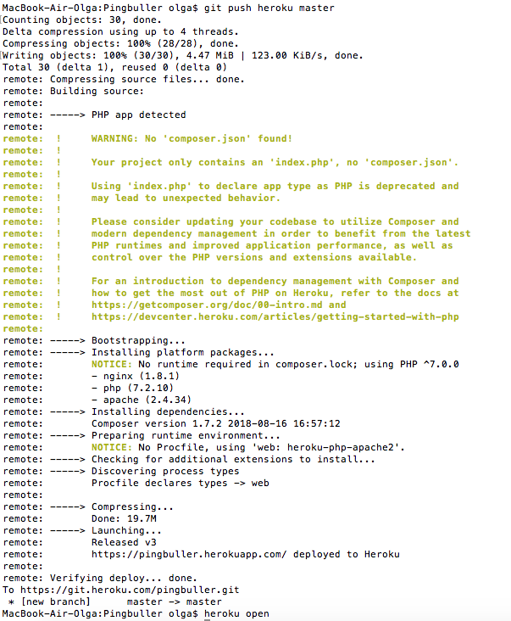

Для того, щоб відкрити наш додаток у браузері можемо виконати команду у консолі:

***heroku open***

***3. Консоль адміністрування***

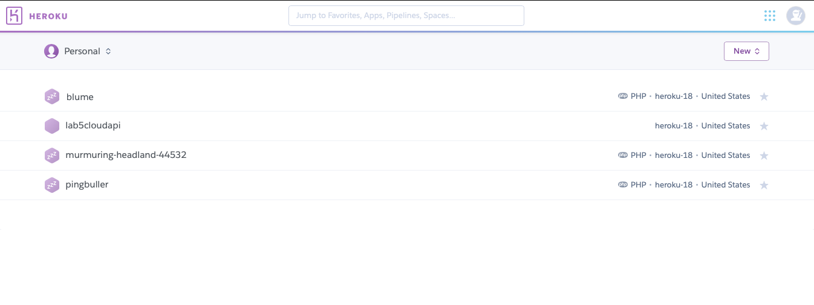

*Рисунок 6*

Панель Heroku Dashboard - це основний веб-інтерфейс для взаємодії з платформою Heroku. Він забезпечує підтримку інтерфейсу користувача для таких завдань, як:

* Створення, перейменування та видалення програм
* Перегляд показників програми
* Налаштування додатків
* Управління Heroku команди
* Створення трубопроводів
* Налаштування інтеграції розгортання
* Перегляд інформації про використання, рахунок-фактуру та платіжну інформацію

Більшість з цих завдань можна також виконувати за допомогою CLI Heroku або API платформи.

За умовчанням панель Heroku Dashboard - це список програм і конвеєрів, які належать вашому обліковому запису Heroku. У списку містяться назва, технологія, стек і регіон кожної програми.

На головній сторінці у верхньому лівому куті є випадаючий список програм, що дозволяє переглядати проекти в Heroku до яких ви належите:

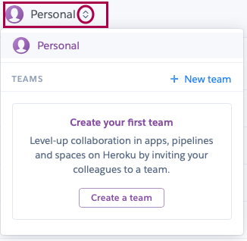

*Рисунок 7*

Коли ми перейдемо до одного з проектів, то на сторінці буде міститись інформація про ресурси програми (dynos та доповнення), показники, діяльність інших розробників та активність розгортання. Докладнішу інформацію про кожну з цих тем можна переглянути, натиснувши відповідну вкладку у верхній частині сторінки. Меню, розташоване у верхньому правому куті, дозволяє виконувати типові завдання, наприклад, переглядати останні журнали та відкривати веб-консоль:

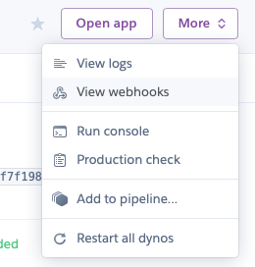

*Рисунок 8*

**Завдання**

1. Описати роботу з механізмом реєстрації та налаштуванням хмарного середовища.

2. Описати процес встановлення Heroku.

3. Ознайомитися з роботою консолі адміністрування хмарного додатку.

**Контрольні питання**

1. Якими вимогами має керуватися розробник хмарних додатків?

2. Які налаштування хмарного сервісу використовувалися у процесі роботи?

3. У чому перевага використання хмарного сервісу?

4. У чому полягають недоліки використання хмарного сервісу?